Итоги 2023 года и нейросеть. Что еще обсуждали на пленуме правления Белорусского союза журналистов
16:52 29.11.2023
Традиционный пленум правления Белорусского союза журналистов (БСЖ) состоялся 29 ноября в Национальной библиотеке Беларуси, передает корреспондент агентства «Минск-Новости».
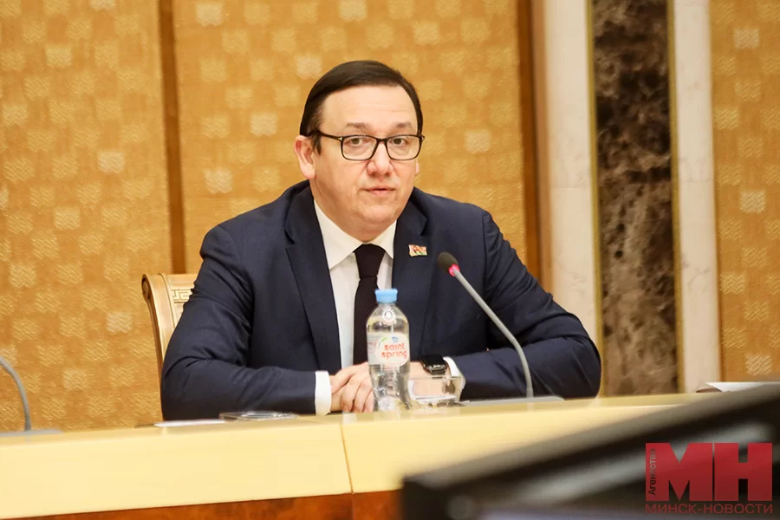
– Мы очень часто сталкиваемся с неполным пониманием журналистами важности, насущности и злободневности сегодняшней ситуации. «Информационная война» – немного избитое понятие, тем не менее она идет здесь и сейчас, – отметил министр информации Владимир Перцов. – И журналисты находятся на острие этого противоборства. Нужно переформатировать нашу работу в том числе на новые цифровые средства, чтобы охватить наибольшее количество аудитории. Если это не сделаем мы, это сделают наши оппоненты.
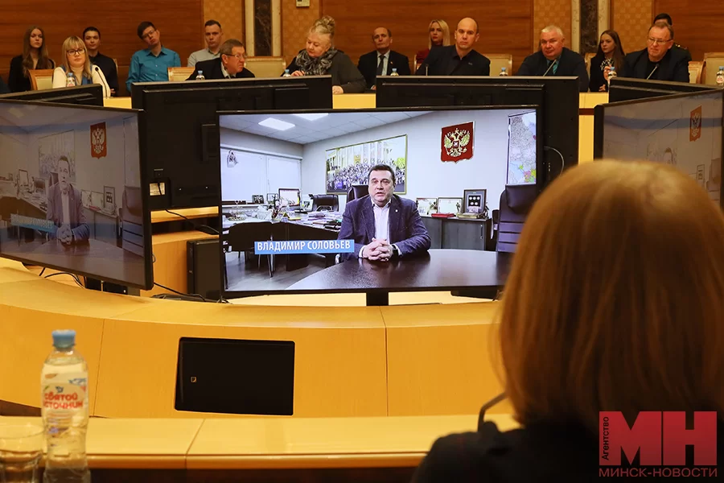
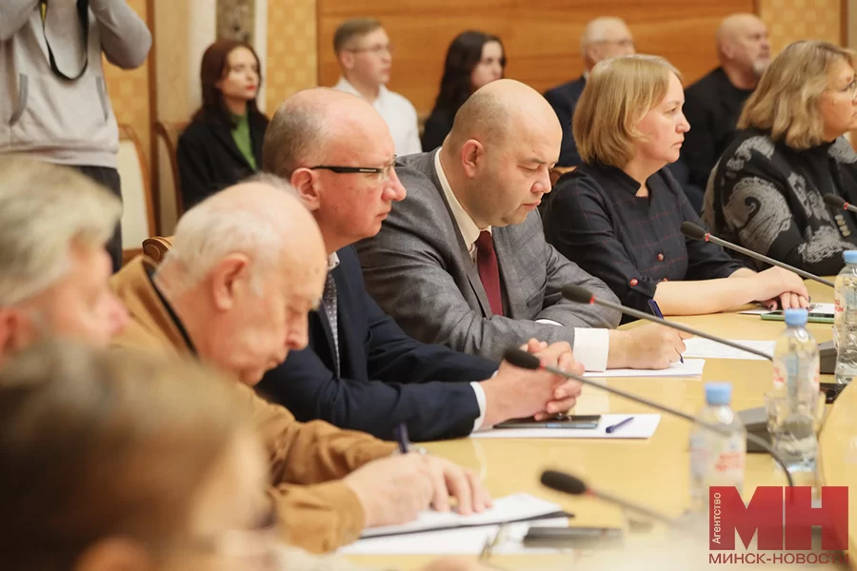
Речь также шла о вызовах и возможностях современной журналистики, подходах к освещению предстоящей электоральной кампании, итогах работы Белорусского союза журналистов за год. Члены правления не только обсудили насущные вопросы, но и составляли список задач на будущее.
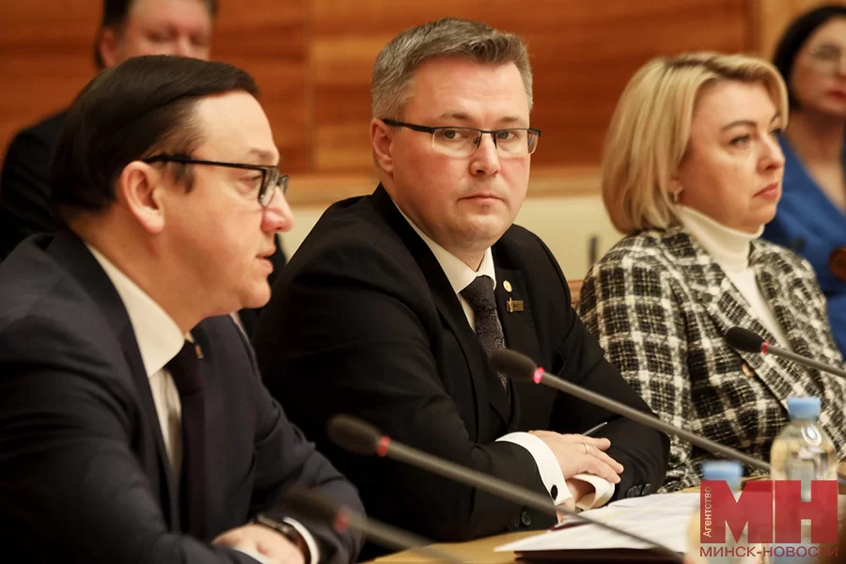
– В первую очередь на пленуме подвели итоги за 2023 г. Могу сказать, что план нашей работы, утвержденный в декабре прошлого года, выполнен более чем на 80 %. Сегодня также был утвержден новый руководитель сектора работы с корпоративной и ведомственной прессой, потому что в следующем году тесное взаимодействие с нашими коллегами из этой сферы будет одним из приоритетных направлений. Мы также приняли декларацию, важная часть которой касается защиты прав журналистов. Ее ярким моментом стало предложение внести изменения в Кодекс профессиональной этики журналиста, чтобы наши редакции СМИ и журналисты маркировали контент, созданный нейросетью, – рассказал председатель правления БСЖ, генеральный директор агентства «Минск-Новости» Андрей Кривошеев.
Фото Алексея Столярова

